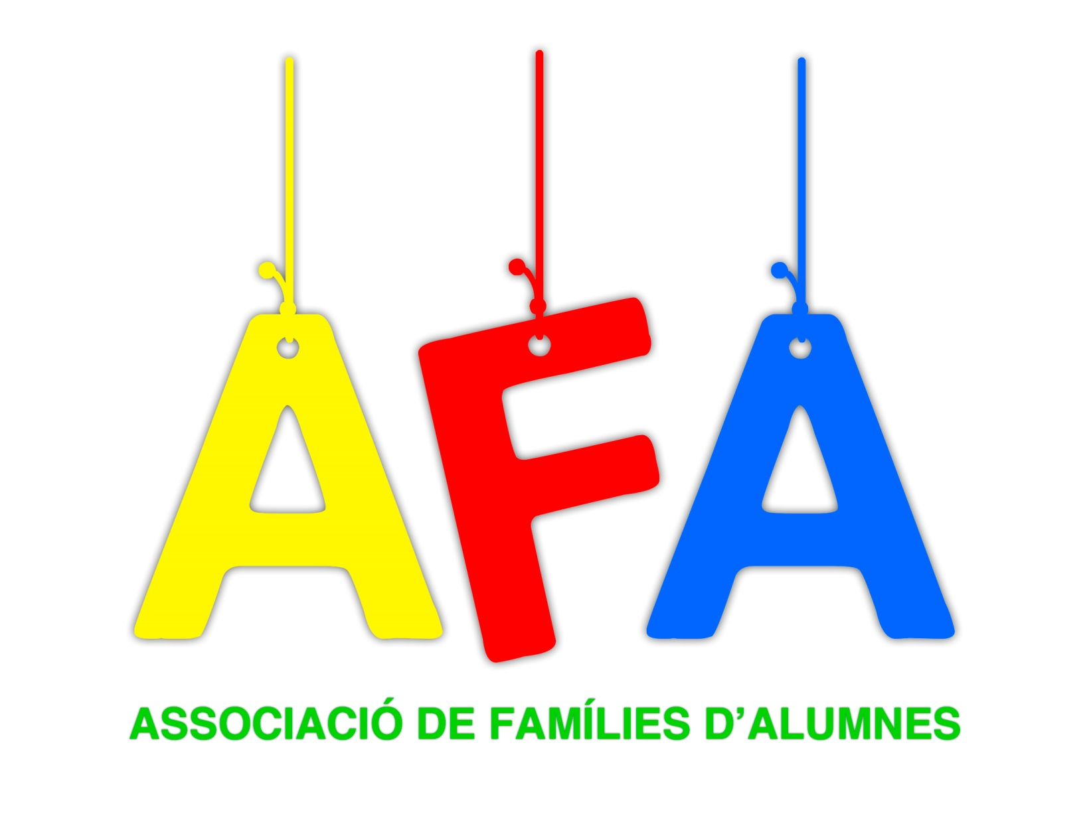
Contingut
1r. Examen i aprovació, si s’escau, de la memòria anual (2019,2020,2021)
2n. Elecció dels nous membres de la Junta Directiva
3r. Ratificació de l’actual Junta Directiva i els seus càrrecs
4t. Presentació del programa del curs 2021-2022
5è. Precs i preguntes

EXAMEN I APROVACIÓ, SI S’ESCAU, DE LA MEMÒRIA ANUAL
Els nens necessiten saber que les paraules “És impossible” no formen part del teu vocabulari i que tu ets un incondicional dels seus somnis.

Les sigles AFA signifiquen Associació de Famílies d´Alumnes, és una entitat sense afany de lucre que agrupa les famílies dels alumnes de l´escola.

El nostre objectiu fonamental és contribuir a la millora de la qualitat de l´ensenyament que reben els nostres fills. Participem activament en el Consell escolar i en la presa de decisions relacionades amb el bon funcionament de l´escola.

El nostre funcionament està basat en el diàleg i la col.laboració amb els diversos sectors de la comunitat educativa.

Fem memòria

En aquest apartat volem fer una exposició d’allò que s’ha anat fent i aconseguint des de l’AFA i des del Consell Escolar de l’escola durant el curs 2019-2021.
Com ve essent habitual des del centre les relacions de col·laboració entre l’escola i l’AFA cal qualificar-les de summament profitoses i se’n destaquen les següents participacions conjuntes.

Compra de material i activitats per a l’escola
"Els nens i les nenes no juguen per aprendre, però aprenen perquè juguen". Jean Piaget

- Compra de dos altaveus inalàmbrics i amb bateria (2019-2020).
- Col·laboració nadalenca: torrons per a tots els alumnes.(2019,2020,2021)
- Compra de 15 ipads amb les seves corresponents fundes, armari per guardar i carregar els ipads (2019) i una llicència núvol professorat apple.
- Compra de 6 chromebooks per l’escola (2020).
- Compra de roses per Sant Jordi (2019,2020,2021)
- Despeses derivades de la Festa de la Castanyada (2019,2021)
- Compra de gelats per a la Festa de fi de curs. (2019,2020,2021)
- Forn mitxe directe elèctric per la cuina del menjador (2021)

Organització i col.laboració

- Festa de la Castanyada organització, compra de castanyes i els pares voluntaris col·laboren en torrar-les.
- Participació a la Marató de TV3, conjuntament amb l’escola.
- Participació i col.laboració en el Consell Escolar.
- Intermediació entre famílies i l´escola.
- Compra de les agendes escolars per als alumnes de primària (1r. a 6è)
- Organització del servei d´acollida matinal i del casalet de juny per facilitar la conciliació familiar i laboral.
- Col·laboració a la festa de Cap d’Any amb Hostalric és Viu (2019)
- Rúa carnestoltes (2019-2020)
- Organització Marxa de la Ginebró (2019-2020)
- Festa de Graduació de 6è amb l’organització de l’AFA i la col.laboració de l’Ajuntament d’Hostalric (cessió del Pavelló) i de l’escola (preparació de les activitats lúdiques i festives). En aquesta festa l’AFA contracte compra: pica pica de la festa.
- Gestió i organització del projecte “Menjadors educatius”,subvencionat pel Consell Comarcal (2019-2020- juny 2021)
- Col·laboració amb la Comissió de Festes d’Hostalric mural de l’abecedari de signes al pati de l’escola. (2020-2021)
- Col·laboració amb l’Ajuntament d’Hostalric a la Festa Major amb una activitat infantil a l’escola (2020-2021)
- Organització de les activitats extraescolars, dels casalets de Nadal (2019 i nadal 2020) i Setmana Santa ( 2020-2021)
- Col·laboració entre l’AMPA Institut i al l’institut com a entitat (2021)
- Gestió indirecte del servei menjador de l’escola (2021)
- Procés canvi casal hivern i Setmana Santa (2021)
- Pagament de l’activitat del Planetari a l’escola per als alumnes de 3er (2021-2022)
- Adquisició de material d’esbarjo, pendent definir la compra (2021-2022)

Quants som?

Actualment són socis un total de XXX alumnes. A l’escola hi ha 434 alumnes, això significa que un XX% del alumnes de l’escola són socis de l’AFA.
Ara per ara, un terç dels ingressos de l’AFA venen donats gràcies a la quota familiar i la resta provenen de la subvenció de l’Ajuntament d’Hostalric i de la venda de llibres.
Els ingressos recaptats per L´AFA són destinats, com hem exposat anteriorment, a les necessitats de l´Escola.

ELECCIÓ DE NOUS MEMBRES DE LA JUNTA DIRECTIVA

La nostra intenció és presentar un equip en conjunt i que treballem tots a una i alhora. La necessitat legal ens obliga, per tant, a realitzar un seguit de nomenaments que en el nostre parer són de caire simbòlic. Des d’aquí us convidem a participar com a membres de la Junta directiva i com a col.laboradors. Així mateix us informem que l’elecció de càrrecs serà renovable cada any.
Els nomenaments que nosaltres presentem en aquesta elecció són els següents:
- Presidenta: Jonatan Cadenas
- Vicepresident: Carla Nualart (pendent aprovació)
- Tresorera: Rosa Ma. Martínez (pendent aprovació)
- Secretari: Marta Mosoll
- Vocal: Judit Montegut
- Vocal: Núria Marpons
- Vocal: Sandra Brugada
- Vocal: Xènia Guidoubaldi
- Vocal: Silvia Lechón
- Vocal: Eva Porta
- Vocal: Leo Carlucci (pendent aprovació)
- Vocal: Meritxell Pujadas (pendent aprovació)
- Vocal: Esther Guilana (pendent aprovació)
- Vocal: Estel Busquets (pendent aprovació)
- Vocal: Silvia Panton (pendent aprovació)
- Vocal: Cristina Campos (pendent aprovació)

Es donen de baixa com a membre de la junta:
- Sandra Serras
- Berta Català
Es fa la petició dels nous membres i s´adjunten com a vocals.

RATIFICACIÓ DE L’ACTUAL JUNTA DIRECTIVA I ELS SEUS CÀRRECS

Tothom està d’acord?

PRESENTACIÓ DEL PROGRAMA DEL CURS 2021-2022

Desde l’AFA projectem i planifiquem

- Continuarem amb la mateixa línea d’acció, és a dir: col.laborarem, mediarem, negociarem i participarem en tot allò que faci referència a la nostra comunitat educativa.

MOLTES GRÀCIES PEL VOSTRE SUPORT!!!!!

PRECS I PREGUNTES

